- CIRCUITE 2024
SPANIA DE NORD SI PORTO
-PLECARE DIN CLUJ NAPOCA-
Tara Bascilor – Cantabria – Galicia – Porto
Perioada: 04.06 – 12.06.2024
(9 zile / 8 nopti)
_________________________________

Nordul Spaniei este la fel de spectaculos ca si restul tarii, de o mare diversitate peisagistica si arhitecturala. Va invitam sa descoperiti: Bilbao – cel mai important oras al Tarii Bascilor, Oviedo - centrul spiritual si intelectual al Asturiei,
Santander - insorita capitala a Cantabriei si Coruna - oras tipic galician.
Al doilea oras ca marime din Portugalia, Porto a fost declarat patrimoniu universal UNESCO din 1996.
Oras boem, incanta prin centrul sau istoric, cladiri remarcabile si recunoscutul vin de Porto.

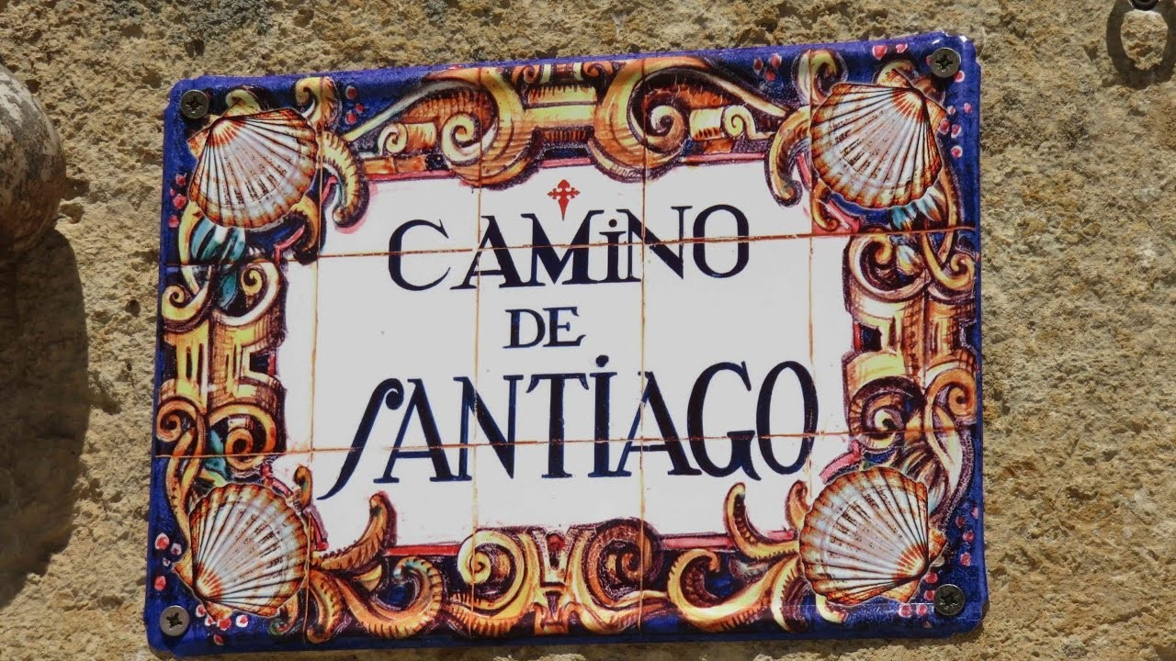

PROGRAMUL CIRCUITULUI:
Ziua 1 (04.06) : CLUJ-NAPOCA – BILBAO
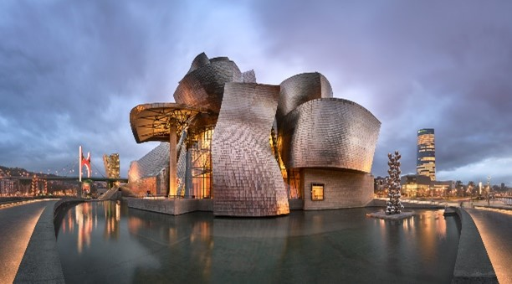
Intalnire cu insotitorul de grup la ora 04:00 la Aeroportul International Avram Iancu din Cluj-Napoca pentru imbarcare pe cursa LUFTHANSA spre Bilbao (schimbarea cursei la Munchen). Sosire in Bilbao la ora locala 10:50. Transfer in centrul orasului unde vom face un tur de oras insotiti de ghidul local. Vom admira Biserica Santiago, edificiu gotic, datand din sec. al XIV-lea, Casco Viejo, centrul istoric ce dateaza din secolul XIV, poate cea mai frumoasă parte din Bilbao, cu magazine, stradute, piete si monumente istorice. Vom admira de asemenea Muzeul Guggenheim, gazduit intr-un sediu cu aspect futuristic, o structura inovativa cu forme sinuoase și fluide din sticla, metal și piatra si Palatul Euskalduna. Localnicii vorbesc propria limba - euskera - limba care nu are similitudini cu spaniola si cu nicio alta limba din lume. Si nu doar limba este aparte, ci si gastronomia, arta, muzica si sporturile, toate facand din aceasta regiune un tinut cu adevarat special. Bascii originari sunt priviti ca fiind ultimii supravietuitori ai triburilor aborigene care au populat odinioara Europa. Acestia sunt cu adevarat speciali - de la grupa sanguina pana la trasaturile fizice. Cazare la Hotel Carlton 5*, Bilbao (sau similar).
Ziua 2 (05.06): BILBAO
Mic dejun. Aceasta zi este dedicata orasului Bilbao, cel mai important din regiunea Tarii Bascilor. Veti avea la dispozitie timp liber pentru a explora orasul pe cont propriu sau impreuna cu insotitorul de grup. Nu ratati o vizita la celebrul muzeu de arta contemporana Guggenheim. Dincolo de expozitii, cladirea este o opera de arta in sine, ce merita vizitata pentru a-i descoperi interioarele. Cazare la Hotel Carlton 5*, Bilbao (sau similar).
Ziua 3 (06.06): SAN SEBASTIAN – BIARRITZ (optional)
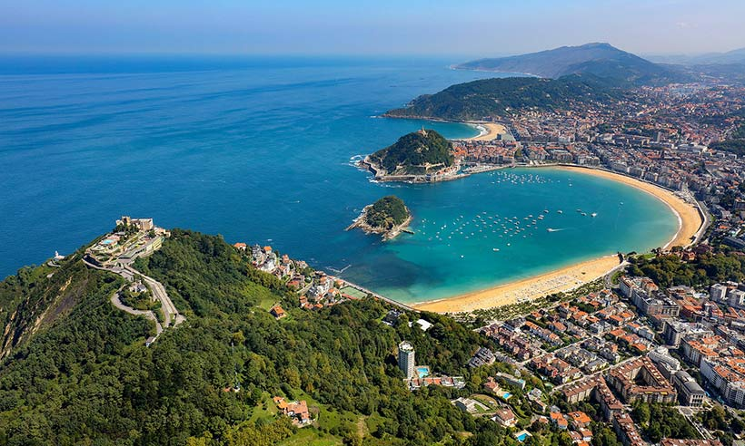
Mic dejun. Astazi va propunem o excursie optionala la San Sebastian numit Donostia in limba basca - o statiune de litoral situata pe coasta Atlanticului, in Golful Biscaya din nordul Spaniei. Este o destinatie turistica recunoscuta pentru plajele foarte bune, un oras cu bulevardele largi, cladiri moderne dar si clasice, pentru parcurile cu flori multicolore, pentru clima umeda si schimbatoare, dar si pentru Festivalul de Film care are loc in fiecare toamna aici. Dintre zonele de interes, centrul vechi ofera cafenele, baruri, cluburi si restaurante, unde puteti gusta traditionalele ”tapas”. Monumentele arhitectonice ale orasului sunt: Biserica Baroca Santa Maria, Biserica Gotica San Vincente si Muzeul San Telemo. Plecam apoi catre Biarritz, faimoasa si exclusivista statiune aflata pe coasta franceza. Aceasta ofera kilometri intregi de plaje cu nisip, o gama variata de sporturi pe apa, arhitectura caracteristica secolului XIX, restaurante, baruri, cafenele. Seara ne intoarcem in Bilbao. Cazare la Hotel Carlton 5*, Bilbao (sau similar).
Ziua 4 (07.06): BILBAO – SANTANDER – SANTILLANA DEL MAR - OVIEDO
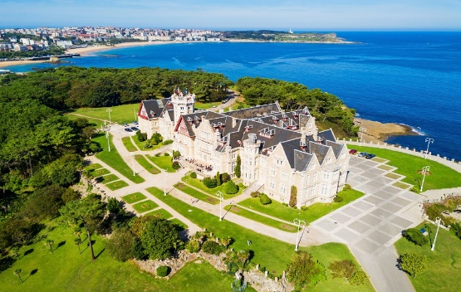
Mic dejun. Plecam catre Santander, oras - statiune de litoral, un important centru turistic de pe coasta de nord a Spaniei. Insorita capitala a Cantabriei se desfasoara de-a lungul celui mai mare port natural (golf) din Marea Cantabria. Stilul arhitectonic de la sfarsitul secolului al XIX-lea si inceputul secolului al XX-lea este cel mai bine reprezentat de cazinourile din apropierea plajelor. Ne continuam drumul spre Satillana del Mar, unul dintre orasele ce fac parte din renumitul „El Camino” catre Santiago de Compostela. Orasul a fost ridicat de crestini in secolul VIII, odata cu Biserica Sfanta Juliana. In zilele noastre biserica inca se poate vedea in centrul orasului ce a fost declarat Monument National. In apropiere de oras se afla Pestera Altamira - important sit arheologic din Spania. Aici pot fi vazute desene preistorice datand de peste 15.000 de ani. Ne vom continua drumul spre Oviedo. In Oviedo se gaseste una dintre cele mai vechi universitati europene, inaugurata in 1608. Alte monumente de mare valoare istorica si arhitectonica sunt: Manastirea San Vicente, Catedrala ce dateaza din secolul al XIII-lea, Bazilica San Julián de los Prados, cladirea Camerei de Comert. Conform unor surse istorice, orasul a fost intemeiat in anul 761 de calugarii Maximo si Fromestanus. Cazare la Hotel Silken Monumental Naranco 4* Oviedo (sau similar).

Ziua 5 (08.06) OVIEDO – LA CORUNA (~287 km)
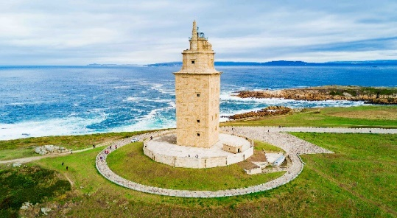
Mic dejun si deplasare catre La Coruna (in limba spaniola) sau A Coruna (in limba galiciana). Acesta este al doilea oras ca marime din Galicia, dupa Vigo, si fosta capitala a provinciei pana in 1982. La Coruna este un important port international, un oras garnizoana si un centru de pescuit, cu fabrici mari de conserve. Orasul vechi - Ciudad Vieja, format dintr-o colectie de stradute, piatete si biserici medievale, pastreaza inca legaturi stranse cu vechiul port. Tot aici se afla si Turnul lui Hercules, unul dintre simbolurile orasului La Coruna. Cazare la Hotel Eurostars Ciudad de la Coruna 4* (sau similar).
Ziua 6 (09.06) SANTIAGO DE COMPOSTELA (optional)
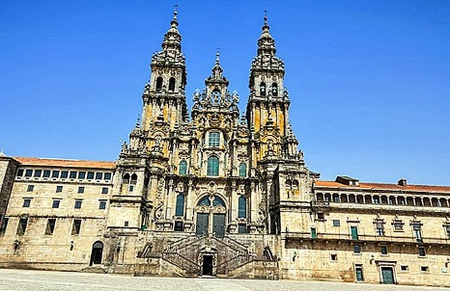
Mic dejun. Timp liber sau excursie optionala la Santiago de Compostela, unul dintre cele mai importante centre crestine de pelerinaj. Numele orasului a fost preluat de la Sfantul Apostol Iacob, prima biserica dedicata acestuia fiind ridicata in secolul al IX-lea, pe locul fostului sau mormant. Centrul istoric al orasului Santiago de Compostela a fost inscris in anul 1985 pe lista Patrimoniului cultural UNESCO. Principalele atractii turistice sunt: Catedrala, Manastirea San Pelayo, Muzeul de Arta Sacra. Santiago de Compostela se afla la aproximativ 35 km de coasta Atlanticului si la 74 km sud de orasul La Coruna, si este punctul terminus al faimosului traseu medieval de pelerinaj Camino de Santiago - Drumul lui Iacob. Cazare la Cazare la Hotel Eurostars Ciudad de la Coruna 4* (sau similar).
Ziua 7 (10.06) : LA CORUNA – PORTO (~302 km)
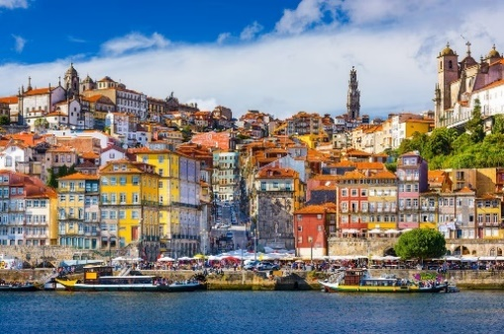
Mic dejun si deplasare spre Porto. Vom sosi in Porto unde avem programat un tur al orasului cu ghid vorbitor de limba engleza. Toata lumea spune despre Porto ca este cea mai frumoasa “doamna” a Portugaliei, din anul 1996 fiind declarat patrimoniu universal UNESCO. Incepem cu Avenida da Boavista catre Castelo do Queijo si Foz, urcam apoi pe Avenida dos Aliados indreptandu-ne catre catedrala ce dateaza din secolul al XII-lea, apoi catre biserica St Francis si Palatul Bursei.
Ne continuam turul cu o scurta croaziera pe Raul Douro. Cazare la Hotel HF Ipanema Park 5* (sau similar) in Porto.

Ziua 8 (11.06): PORTO
Mic dejun. Timp liber pentru vizite si plimbari individuale. Cazare la HF Ipanema Porto 5* (sau similar) in Porto.
Ziua 9 (12.06): PORTO – CLUJ-NAPOCA
Mic dejun la pachet. Transfer catre aeroport pentru imbarcare pe cursa LUFTHANSA Porto – Cluj-Napoca cu plecare la ora 06:15 (schimbarea cursei la Munchen). Vom ajunge in Cluj-Napoca la ora 17:20.

_ _ _ _ _ _ _ _ _ _ _ _ _ _ _ _ _ _ _ _ _ _ _ _ _ _ _ _ __ _ _ _ __ _ _ _
PRET/persoana: 1390 EURO
(loc in camera dubla/tripla)
Supliment camera single: 475 EURO
Pret copil 02-11,99 ani (in camera cu doi adulti): 1060 EURO
_ _ _ _ _ _ _ _ _ _ _ _ _ _ _ _ _ _ _ _ _ _ _ _ _ _ _ _ _ _ _ _ _ _ _ _ _

SERVICII INCLUSE:
- transport cu avionul Cluj-Napoca – Bilbao si Porto – Cluj-Napoca cu compania LUFTHANSA (zbor cu escala in Munchen);
- bagaj de cala de 23 kg/persoana si bagaj de mana;
- 8 nopti cazare cu mic dejun in hoteluri de 4* si 5 *: 3 nopti in Bilbao, 1 noapte in Oviedo, 2 nopti in La Coruna, 2 nopti in Porto;
- transferuri aeroport – hotel – aeroport;
- transport pe teritoriul Spaniei si Portugaliei cu autocar dotat cu aer conditionat;
- tururi de oras cu ghid local in Bilbao si Porto;
- vizitarea oraselor Oviedo, Santander, Santillana del Mar, La Coruna cu insotitorul de grup;
- insotitor roman de grup;
- taxele de aeroport (pot suferi modificari).

Nota: Taxele de aeroport incluse in pret sunt cele valabile la data lansarii programului, respectiv luna decembrie 2023. In situatia majorarii de catre compania aeriana a acestor taxe pana la data emiterii biletelor de avion (biletele se emit cu 7-14 zile inainte de plecare), agentia isi rezerva dreptul de a modifica pretul circuitului conform cu noile valori ale acestor taxe.

NU SUNT INCLUSE:
- asigurarea medicala de calatorie;
- asigurarea storno (optionala) se incheie odata cu contractul de comercializare a pachetelor de servicii turistice;
- excursiile optionale si intrarile la obiectivele turistice, altele decat cele mentionate ca fiind incluse;
- bauturile alcoolice sau racoritoare la mesele incluse in program;
- bacsisurile pentru prestatorii locali (ex: soferi, ghizi locali): 40 euro/persoana – se practica in Spania, se achita la sosirea in tara de destinatie.
- taxa municipala impusa de primaria orasului orasului Porto (se achita personal, la receptia hotelului aproximativ 2 euro/persoana/noapte).
EXCURSII OPTIONALE (tarife informatve pentru grup minim 20 persoane):
- Excursie de o zi la San Sebastian (cu ghid local) si Biarritz (cu insotitorul de grup): 130 EURO/persoana
- Excursie de o zi la Santiago de Compostela (cu ghid local): 100 EURO/persoana
ORAR INFORMATI DE ZBOR (ore locale):
04.06 Cluj-Napoca 06:00 – Munchen 06:45 durata zborului: 1h 45min
04.06 Munchen 08:35 – Bilbao 10:50 durata zborului: 2h 15min
12.06 Porto 06:15 – Munchen 10:00 durata zborului: 2h 45min
12.06 Munchen 14:40 – Cluj-Napoca 17:20 durata zborului: 1h 40min

GRUP MINIM:
20 de persoane. Pentru un grup de 15-19 persoane, pretul se majoreaza cu 110 EURO/ persoana. Pentru grup mai mic de 15 persoane pretul se recalculeaza sau circuitul se reprogrameaza. De asemenea, in acest caz, agentia isi rezerva dreptul de a schimba compania aeriana sau hotelurile, cu pastrarea standardelor si cu consultarea prealabila a turistilor inscrisi. Locurile confirmate suplimentar fata de grupul maxim rezervat pot fi la un tarif mai mare (in functie de disponibilitatile la avion si cazare) si se supun unor reguli diferite de decomandare.

CONDITII FINANCIARE:
TERMENE DE PLATA:
- 20% din pretul pachetului de calatorie la inscriere;
- 30% din pretul pachetului de calatorie cu minim 60 zile inaintea plecarii;
- 50% din pretul pachetului de calatorie cu minim 45 zile inaintea plecarii.
Procentul aferent primei plati sa va calcula in functie de momentul inscrierii. Daca inscrierea intervine cu mai putin de 45 zile inaintea plecarii, pachetul turistic se va achita integral.
In cazul nerespectarii termenelor de plata, Tour Operatorul isi rezerva dreptul de a anula rezervarea.

CONDITII DE ANULARE / PENALIZARI:
- 10% din pretul pachetului turistic daca renuntarea se face in intervalul 120 zile - 91 zile inaintea plecarii;
- 20% din pretul pachetului turistic daca renuntarea se face in intervalul zile 90 - 60 zile inaintea plecarii;
- 50% din pretul pachetului turistic daca renuntarea se face in intervalul 59 zile - 30 zile inaintea plecarii;
- 100% din pretul pachetului turistic daca renuntarea se face cu mai putin de 30 zile inaintea plecarii.

IMPORTANT! Va reamintim ca incheierea unei Asigurari STORNO de calatorie poate acoperi pierderile financiare cauzate de anulare, inclusiv in cazul infectarii cu SARS-COV2, contracarand efectul penalizarilor aplicate. Va recomandam sa uzati de acest mijloc de protectie financiara care acopera cele mai frecvente evenimente ce cauzeaza anularea calatoriei.
TRANSFERURI PRIVATE LA / DE LA AEROPORTUL CLUJ-NAPOCA (MINIM 2 PASAGERI):
65 EURO/pers/dus-intors din orasele GHERLA, TURDA, HUEDIN, DEJ
100 EURO/pers /dus-intors din orasele LUDUS, AIUD, TARGU MURES, IERNUT, TEIUS, ALBA-IULIA, ZALAU, BECLEAN, BISTRITA, MEDIAS
120 EURO/pers /dus-intors din orasele ORADEA, BAIA-MARE, SIGHISOARA
130 EURO/pers /dus-intors din orasele SIBIU, SATU-MARE, DEVA
NOTA: Serviciul de transfer privat este valabil in limita locurilor disponibile la momentul rezervarii.
OBSERVATII:
- DOCUMENTE NECESARE CALATORIEI: CARTE DE IDENTITATE SAU PASAPORT SIMPLU ELECTRONIC VALABIL CEL PUTIN 6 LUNI DE LA INCHEIEREA CALATORIEI; TOTI COPIII AU NEVOIE DE PASAPORT;
- clasificarea pe stele a unitatilor de cazare este cea atribuita de oficialitatile din tarile vizitate, ca atare facilitatile camerelor sunt conforme cu standardele locale;
- conform reglementarilor in vigoare, minorii trebuie sa indeplineasca urmatoarele conditii pentru a fi lasati sa iasa din tara: sa calatoreasca cu cel putin un adult insotitor; sa aiba asupra lor acordul ambilor parinti (sau al parintelui care nu-i insoteste) legalizat la notariat; adultul care-i insoteste, in cazul in care acesta nu este unul dintre parinti, trebuie sa aiba cazier judiciar pe care sa-l prezinte la frontiera; informatii suplimentare pe www.politiadefrontiera.ro;
- persoanele care calatoresc cu copii sub 18 ani trebuie sa detina pe langa pasaportul acestora si o copie a certificatului de nastere al copiilor (este posibil ca autoritatile de la frontiera sa o solicite);
- agentia nu raspunde in cazul refuzului autoritatilor de la punctele de frontiera de a primi turistul pe teritoriul propriu sau de a-i permite sa paraseasca teritoriul propriu;
- tariful pentru copil este valabil in cazul in care acesta sta in camera cu doi adulti. Pentru a beneficia de tariful de copil acesta trebuie sa nu fi depasit la data inceperii calatoriei varsta mentionata in program.
- distributia camerelor la hoteluri se face de catre receptiile acestora; problemele legate de amplasarea sau aspectul camerei se rezolva de catre turist direct la receptie, asistat de insotitorul de grup;
- hotelul isi rezerva dreptul de a solicita fiecarui turist o suma cash sau o copie a cartii de credit personale, ca garantie pentru cheltuielile suplimentare ce urmeaza a fi facute pe parcursul sederii;
- pentru anumite facilitati din hotel sau din camera, hotelierul poate solicita taxe suplimentare; in momentul sosirii la hotel solicitati receptionerului sa va informeze cu exactitate asupra lor;
- in ultimii ani tot mai multe hoteluri si vase de croaziera au initiat politica „fara bani cash” (cash free). Astfel, este posibil ca unii prestatori sa nu mai incaseze bani cash pentru serviciile suplimentare prestate, de aceea este important sa detineti un card de credit cand calatoriti in afara tarii;
- persoanele care calatoresc singure pot opta pentru camera single sau pentru partaj, caz in care agentia va propune, in functie de inscrierile existente sau ulterioare, un partaj. In situatia in care nu exista partaj pana la expirarea termenului limita de inscriere, agentia nu se obliga sa suporte diferenta de camera single, in consecinta turistul poate sa se retraga fara penalizari sau sa opteze pentru camera single.
- achitarea suplimentului de cazare in camera single nu reprezinta dreptul de a sta pe doua locuri in autocar; daca doriti doua locuri in autocar, aceasta cerinta se poate confirma, in functie de disponibilitati, contra cost;
- agentia isi rezerva dreptul de a modifica valoarea taxelor de aeroport in cazul in care valoarea acestora este schimbata de compania aeriana;
- agentia nu este raspunzatoare pentru eventualele perturbari ale orarului de zbor;
- in situatia in care turistul achizitioneaza bilete de avion pe zboruri interne iar acestea nu mai corespund noului orar de zbor al cursei internationale, agentia nu are obligatia de a suporta eventualele diferente de pret ocazionate de reemiterea biletelor pe cursa interna; daca circuitul se anuleaza din cauza neintrunirii grupului minim, agentia nu este obligata sa suporte costul respectivelor bilete de avion;
- conducatorul de grup poate modifica programul actiunii in anumite conditii obiective;
- conform reglementarilor internationale, serviciile de ghidaj in interiorul muzeelor pot fi asigurate doar de catre ghizii locali;
- politica de prealocare a locurilor in avion depinde de fiecare companie aeriana; la cerere, se pot furniza informatii suplimentare cu privire la acest aspect;
- agentia nu este raspunzatoare pentru pierderea sau furtul bagajelor, a actelor sau a obiectelor personale; in cazul in care aceste situatii nedorite apar, turistul are obligatia de a depune personal plangere la organele competente;
- excursiile optionale se efectueaza la fata locului cu agentii locale. Sumele aferente acestor excursii nu se incaseaza in numele si pentru agentia Tour Operatoare. Preturile excursiilor optionale pot fi mai mari decat cele ale excursiilor ce pot fi achizitionate de la receptia hotelurilor, aceasta datorandu-se faptului ca persoanele participante vor avea la dispozitie un mijloc de transport care ii va duce si ii va aduce la hotelul respectiv, ghidul excursiei si dupa caz ghid local. Pretul excursiilor este calculat pentru un grup minim de 20 persoane. La un numar mai mic de participanti pretul creste proportional; daca numarul persoanelor inscrise la excursiile optionale este suficient de mare, insotitorul de grup se va alatura turistilor care au achizitionat respectivele excursii, astfel incat cei care raman la hotel vor avea program liber fara insotitor; in situatia in care excursia optionala se va desfasura fara prezenta insotitorului de grup (din cauza numarului mic de participanti), limba de comunicare va fi engleza;
- bacsisurile pentru prestatorii locali (tips) reprezinta o practica internationala si nu sunt obligatorii;
- acest program nu este recomandat persoanelor cu mobilitate redusa;
- in situatia in care turistul are cerinte speciale, cum ar fi dar fara a se limita la: camere alaturate sau cu o anumita localizare, meniu special, acestea vor fi cu titlul de solicitare catre prestatori dar nu vor fi considerate confirmate decat in masura posibilitatilor de la fata locului;
- nominalizarea insotitorului de grup si comunicarea datelor de contact ale acestuia vor fi furnizate cel tarziu cu o saptamana inaintea plecarii in calatorie;
- asezarea in autocar se face in ordinea inscrierilor, incepand cu bancheta a doua; prezentul document constituie anexa la contractul de prestari servicii.

_________________________________

